Практическая работа №8

Тема: разделение сетей на подсети.
Цель работы: систематизировать, закрепить и углубить теоретические знания сетей и подсетей.
Студент должен
знать:
- оптимизацию используемого адресного пространства IPv4;

уметь:
- решать задачи по структуризации сетей.

Теоретическое обоснование

Для подключения компьютера к сети по протоколу TCP/IP необходимо выполнить ряд настроек, в том числе назначить сетевому интерфейсу IP-адрес и маску подсети. Во всех операционных системах компании Microsoft это можно сделать в свойствах подключения к сети (рис. 8.1).

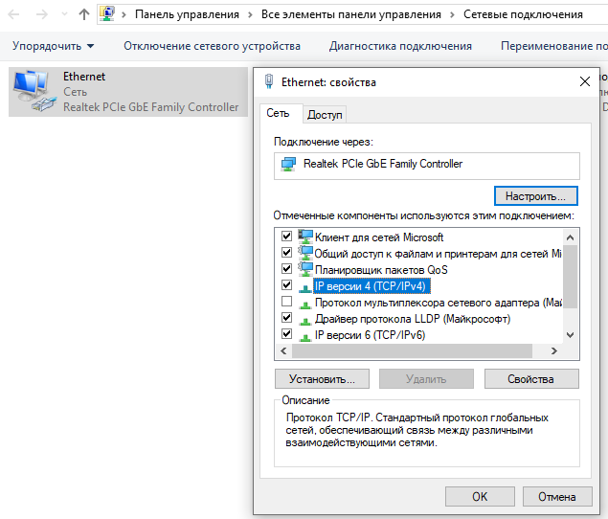
Рисунок 8.1 Настройка свойств сетевого подключения
В списке компонентов необходимо выбрать Internet Protocol (TCP/IP) и нажать кнопку «Свойства» (рис. 8.2).
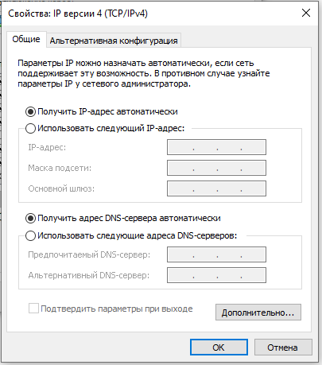
Рисунок 8.2 Окно свойств сетевых подключений
По умолчанию параметры протокола IP назначаются автоматически (для этого в сети должен быть DHCP-сервер). Для статического назначения параметров необходимо переставить переключатель в положение «Использовать следующий IP-адрес» и заполнить (как минимум) 2 поля:
- IР-адрес;
- маска подсети.
Если настраивается сетевой интерфейс, подключенный к локальной сети, обычно используются частные IP-адреса из диапазонов:
- 10.0.0.0/8;
- 172.16.0.0/12;
- 192.168.0.0/16.
Для структуризации IP-сетей используют маски (или префиксы). Маска определяет размер сети. Номер сети (подсети) связан с ее размером следующим правилом: номер сети должен делиться на ее размер без остатка.
Таким образом, используя все адресное пространство корпоративной сети, можно разделить ее на более мелкие сети (например, сети отделов) с помощью масок.
Введем IP – адрес и маску. (рис. 8.3)
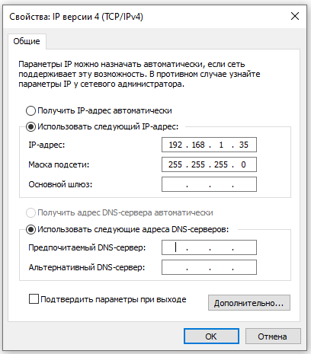
Рисунок 8.3 Параметры свойств сетевых подключений
Связь маски с префиксом
Префикс указывает количество старших разрядов 32-битного IP-адреса, которые являются фиксированными, т. е. общими для всех узлов сети. Эта фиксированная старшая часть IP-адреса определяет номер сети. Если эти фиксированные разряды представить единицами, а свободные — нулями, то получится маска в двоичном виде (табл. 8.1).
Например, если префикс — /24, это значит, что старшие 24 разряда IP-адреса являются фиксированными, а оставшиеся 8 — свободными. Таким образом, маска будет представлять собой следующее число:
11111111.11111111.11111111.00000000
Чтобы «наложить» маску на IP-адрес, его также необходимо представить в двоичном виде.
На практике маску и адрес записывают в десятичном виде. При этом каждый октет обозначается числом в диапазоне 0-255. Следовательно, префиксу /24 соответствует маска 255.255.255.0
Таблица 8.1
Префиксы и маски
2^{х} | Размер сети | Префикс | Маска десятичная | Маска двоичная
2⁰ | 1 | /32 | 255.255.255.255 | 11111111. 11111111. 11111111. 11111111
2¹ | 2 | недопустимое значение префикса
2² | 4 | /30 | 255.255.255.252 | 11111111. 11111111. 11111111. 11111100
2³ | 8 | /29 | 255.255.255.248 | 11111111. 11111111. 11111111. 11111000
2⁴ | 16 | /28 | 255.255.255.240 | 11111111. 11111111. 11111111. 11110000
2⁵ | 32 | /27 | 255.255.255.224 | 11111111. 11111111. 11111111. 11100000
2⁶ | 64 | /26 | 255.255.255.192 | 11111111. 11111111. 11111111. 11000000
2⁷ | 128 | /25 | 255.255.255.128 | 11111111. 11111111. 11111111. 10000000
2⁸ | 256 | /24 | 255.255.255.0 | 11111111. 11111111. 11111111. 00000000
2⁹ | 512 | /23 | 255.255.254.0 | 11111111. 11111111. 11111110. 00000000
2¹⁰ | 1024 | /22 | 255.255.252.0 | 11111111. 11111111. 11111100. 00000000
2¹¹ | 2048 | /21 | 255.255.248.0 | 11111111. 11111111. 11111000. 00000000
2¹² | 4096 | /20 | 255.255.240.0 | 11111111. 11111111. 11110000. 00000000
2¹³ | 8192 | /19 | 255.255.224.0 | 11111111. 11111111. 11100000. 00000000
2¹⁴ | 16384 | /18 | 255.255.192.0 | 11111111. 11111111. 11000000. 00000000
2¹⁵ | 32768 | /17 | 255.255.128.0 | 11111111. 11111111. 10000000. 00000000
2¹⁶ | 65536 | /16 | 255.255.0.0 | 11111111. 11111111. 00000000. 00000000

IР-адрес и маска подсети (или префикс) позволяют получить полную информацию о сети, т. е. следующие параметры;
- размер сети (количество IP-адресов сети);
- количество IP-адресов, которые можно назначить узлам сети;
- номер сети;
- широковещательный адрес сети;
- диапазон IP-адресов, которые можно назначить узлам.

Вычисление размера сети
Размер сети определяется числом свободных разрядов в маске. Можно определить размер сети по префиксу. Если префикс = 32, то размер сети = 2³².
Для упрощения расчетов можно воспользоваться таблицей 8.1.
Вычисление количества IP-адресов, которые можно назначить узлам
Из всего диапазона IP-адресов, определяемых размером сети, 2 адреса нельзя назначить узлам сети. Это первый адрес диапазона и последний. Они имеют специальное назначение. Таким образом, количество IP-адресов, которые можно назначить узлам, равняется Размер сети - 2.

Вычисление номера сети
Номер сети — это первый адрес из диапазона IP-адресов, определяемых размером сети. Номер сети должен делиться на размер сети без остатка. Это значит, что номер сети всегда кратен степени двойки.
Если задан IP-адрес, то номер сети можно определить как ближайшее меньшее к адресу, делящееся на размер сети без остатка.
Например, IP-адрес узла 192.168.1.35.
Если размер сети равен 16 (что соответствует префиксу /28), то номер сети, очевидно, должен быть 192.168.1.32, поскольку 32 делится на 16 без остатка и является ближайшим меньшим к заданному IP-адресу.
Если размер сети равен 64 (что соответствует префиксу /26), то номер сети должен быть 192.168.1.0, поскольку 0 делится на 64 без остатка и является ближайшим меньшим к заданному IP-адресу.
С другой стороны, если у сети номер 192.168.1.0, то узел с заданным адресом 192.168.1.35 будет входить в эту сеть, только если ее размер не меньше, чем 64. Если размер сети будет 32 или еще меньше, то IР-адрес 192.168.1.35 просто не попадет в диапазон адресов сети.

Вычисление широковещательного адреса
Широковещательный адрес сети является последним из диапазона IP-адресов, определяемых размером сети. Идущий за ним адрес может являться номером следующей сети. Таким образом,
Широковещательный адрес = Номер сети + Размер сети - 1
или
Широковещательный адрес = Номер следующей сети - 1
Например, для сети 192.168.1.0 /24:
Широковещательный адрес = 192.168.1.0 + 256- 1 = 192.168.1.255.
Определение диапазона IP-адресов, которые можно назначить узлам
Это диапазон адресов между номером сети и широковещательным адресом сети.
Например, в сети 192.168.1.0/24 узлам можно назначать IP-адреса из диапазона: 192.168.1.1—192.168.1.254 (254 адреса).

Пример 1 Узлу назначен IP-адрес 192.168.10.100 с маской подсети 255.255.255.0. Найти:
- Размер сети.
- Допустимое количество узлов в сети.
- Номер сети.
- Широковещательный адрес.
- Диапазон IP-адресов, которые можно назначать узлам.
Решение:
Решение подобных задач всегда начинается с определения размера сети.
- Размер сети = 256 (табл. 8.1).
- Допустимое количество узлов сети = размер сети - 2 = 254.
- Номер сети = 192.168.10.0 (делится на 256 без остатка и является ближайшим меньшим к адресу узла).
- Широковещательный адрес = Номер сети + Размер сети - 1 = = 192.168.10.0 + 256- 1 = 192.168.10.255.
- Диапазон IP-адресов, которые можно назначать узлам, находится между номером сети и широковещательным адресом: 192.168.10.1-192.168.10.254.

Пример 2
Узлу назначен IP-адрес 10.25.25.83, маска подсети 255.255.255.224.
Найти:
- Размер сети.
- Допустимое количество узлов в сети.
- Номер сети.
- Широковещательный адрес.
- Диапазон IP-адресов, которые можно назначать узлам.
Решение:
Определяем размер сети.
- Размер сети = 32 (табл. 8.1).
- Допустимое количество узлов сети = размер сети -2 = 30.
- Номер сети = 10.25.25.64 (делится на 32 без остатка и является ближайшим меньшим к заданному адресу узла).
- Широковещательный адрес = Номер сети + Размер сети - 1 = 10.25.25.64 + 32-1 = 10.25.25.95.
- Диапазон IP-адресов, которые можно назначать узлам, находится между номером сети и широковещательным адресом: 10.25.25.65-10.25.25.94.

Пример 3
Узлам назначены IP-адреса 172.30.30.30 и 172.30.30.50. Маски подсети одинаковые — 255.255.255.240.
Определить, принадлежат ли узлы одной сети.
Решение:
- Находим размер сети.
Размер сети =16 (табл. 8.1).
- Определяем номер сети, которой принадлежит IP-адрес 172.30.30.30. Номер сети = 172.30.30.16 (делится на 16 без остатка и является ближайшим меньшим к заданному IP-адресу).
Следует иметь в виду, что адрес 172.30.30.30 является последним годным для назначения какому-либо узлу. Следующий адрес 172.30.30.31 является широковещательным для этой сети, поскольку Широковещательный адрес = Номер сети + Размер сети - 1 = 172.30.30.16 + 16 - 1 = 172.30.30.31.
Очевидно, что 2-й узел с IP-адресом 172.30.30.50 не может принадлежать сети 172.30.30.16.
3. Найдем сеть, в которую входит 2-й узел.
Номер сети = 172.30.30.48 (делится на 16 без остатка и является ближайшим меньшим к заданному 1Р-адресу).
Узлам этой сети можно назначить IP-адреса из диапазона 172.30.30.49- 172.30.30.62 (всего 16 - 2 = 14 адресов), а широковещательным является адрес 172.30.30.63.
Таким образом, узлы с заданными IP-адресами принадлежат разным сетям и для обеспечения сетевого взаимодействия между ними необходимо решать задачу маршрутизации.

Пример 4 Помощнику сетевого администратора корпоративной сети поставлена задача: разделить сеть нового филиала компании на подсети в соответствии с заданной схемой. На филиал выделяется адресное пространство 192.168.20.0/24. Также необходимо обеспечить небольшой запас IP-адресов в сетях каждого подразделения (рис. 8.4).

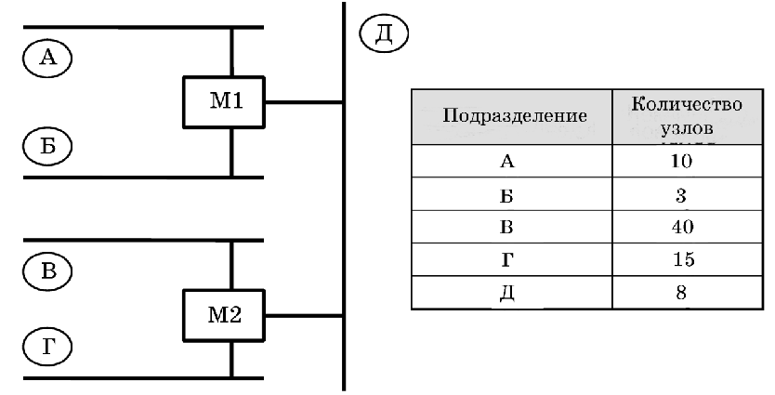
Рисунок 8.4 Схема компьютерной сети филиала компании
Порядок расчетов:
- для каждого подразделения подбирается подходящий размер сети;
- определяется номер сети;
- определяется диапазон IP-адресов, выделяемых каждому подразделению. Сеть «А»:
1. Подберем размер сети «А».
В сети планируется разместить 10 узлов. Ближайший минимальный размер сети— 16. С учетом того, что возможное количество узлов всегда на 2 меньше размера сети(16-2 = 14), в запасе остается 4 адреса.
2. Подберем номер сети «А».
Для сети размером 16 из заданного пула адресов (192.168.20.0-
подходят следующие номера:
192.168.20.16, 192.168.20.32,192.168.20.48, .... 192.168.20.240.
Присвоим сети «А» номер 192.168.20.0.
Таким образом, часть пула адресов (192.168.20.0-192.168.20.15) будет принадлежать сети «А».
Сеть «Б»:
- Подберем размер сети «Б».
В сети планируется разместить всего 3 узла. Ближайший минимальный размер сети — 8. С учетом того, что возможное количество узлов всегда на 2 меньше размера сети (8 - 2 = 6), в запасе остается 3 адреса.
- Подберем номер сети «Б».
Для сети размером 8 из заданного пула адресов (192.168.20.0-
- подходят следующие номера:
- 192.168.20.8, 192.168.20.16, 192.168.20.24,..., 192.168.20.248.
Поскольку первые два уже используются сетью «А», назначим сети «Б» номер 192.168.20.16.
Таким образом, часть пула адресов (192.16S.20.16-192.168.20.23) будет принадлежать сети «Б».
Сеть «В»:
- Подберем размер сети «В».
В сети планируется разместить 40 узлов. Ближайший минимальный размер сети— 64. С учетом того, что возможное количество узлов всегда на 2 меньше размера сети (64 - 2 = 62), в запасе остается 22 адреса.
- Подберем номер сети «В».
Для сети размером 64 из заданного пула адресов (192.168.20.0-
- подходят следующие номера:
- 192.168.20.64, 192.168.20.128, и 192.168.20.192.
Поскольку 192.168.20.0 является номером сети «А», а диапазон адресов после 192.168.20.64 еще свободен, назначим сети «В» номер 192.168.20.64.
Таким образом, часть пула адресов (192.168.20.64-192.168.20.127) будет принадлежать сети «В» (табл. 8.2).
В результате решения задачи в такой последовательности имеемый диапазон адресов распределяется между сетями подразделений неравномерно. Образуются промежутки свободных адресов, например, диапазон 192.168.20.24- 192.168.20.63 пропущен. Его, вероятно, удастся использовать для оставшихся сетей малого размера.
Если делить заданный пул адресов от больших сетей к меньшим, промежутков не возникнет.
Таблица 8.2
Подразделение | Количество узлов | Размер сети | Сеть | Запас
В | 40 | 64 | 192.168.20.0/26 | 64-2-40=22
Г | 15 | 32 | 192.168.20.0/27 | 32-2-15=15
А | 10 | 16 | 192.168.20.0/28 | 16-2-10=4
Д | 8 | 16 | 192.168.20.0/28 | 16-2-8=6
Б | 3 | 8 | 192.168.20.0/29 | 8-2-3=3

Ход работы

- Изучить теоретическое обоснование и примеры решения задач.
- Выполнить практические задания.
- Оформить отчет.
- Ответить на контрольные вопросы.

Содержание отчета

- Название и цель практической работы.
- Результаты выполнения практических заданий.
- Ответы на контрольные вопросы.

Практические задания

Задание 1 Найти размер сети, допустимое количество узлов в сети, номер сети, широковещательный адрес и диапазон IP-адресов, которые можно назначать узлам сети, если:
узлу назначен IP-адрес 10.155.34.75, маска подсети 255.255.255.248.

Задание 2 Найти размер сети, допустимое количество узлов в сети, номер сети, широковещательный адрес и диапазон IP-адресов, которые можно назначать узлам сети, если:
узлу назначен IP-адрес 192.168.168.168/25.

Задание 3 Найти размер сети, допустимое количество узлов в сети, номер сети, широковещательный адрес и диапазон IP-адресов, которые можно назначать узлам сети, если:
узлу назначен IP-адрес 172.16.100.100, маска подсети 255.255.255.240

Задание 4 Найти размер сети, допустимое количество узлов в сети, номер сети, широковещательный адрес и диапазон IP-адресов, которые можно назначать узлам сети, если:
узлу назначен IP-адрес 10.20.30.40 /27.

Контрольные вопросы

- Какие бывают IP – адреса при подключении?
- Что используют для структуризации IP-сетей?
- Как связан номер сети с ее размером и какое правило при этом используется?
- Как связаны маска подсети и префикс?
- Какие параметры можно получить с помощью IР-адреса и маски подсети?
- Как вычислить количество IP-адресов, которые можно назначить узлам?
- Как вычислить номер сети?
- Как вычисляется размер сети?
- Как вычисляется широковещательный адрес сети?
- Как вычисляется диапазон адресов IP, которые можно назначить узлам?

